Опубликованы основные итоги сельскохозяйственной
микропереписи 2021 года по Самарской области

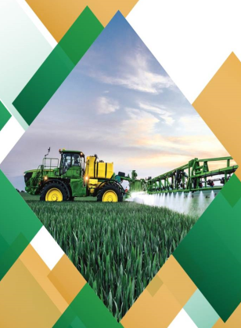
C 1 по 30 августа 2021 года прошла первая в истории России сельскохозяйственная микроперепись. Ее необходимость обусловлена структурными изменениями в сельском хозяйстве, а результаты микропереписи позволят детальнее оценить ресурсную базу и потенциал агросектора в текущей экономической ситуации.
В ходе микропереписи получена информация от сельскохозяйственных организаций, крестьянских (фермерских) хозяйств и индивидуальных предпринимателей, личных подсобных и других индивидуальных хозяйств граждан, некоммерческих садоводческих товариществ.
Представляем обзор основных итогов сельскохозяйственных переписей 2016 и 2021 г.г. по Самарской области в разрезе категорий хозяйств.
По данным микропереписи 2021 года можно сделать вывод, что одной из основных тенденций развития регионального агропромышленного комплекса стало укрупнение.
В Самарской области количество сельхозпроизводителей как среди сельхозорганизаций, так и среди крестьянских (фермерских) хозяйств и индивидуальных предпринимателей, сократилось, при этом увеличилась посевная площадь и количество поголовья крупного рогатого скота в расчете на одно хозяйство.
Еще одна заметная тенденция – повышение эффективности использования сельскохозяйственных ресурсов. Удельный вес используемых сельхозугодий в сельхозорганизациях к 2021 году вырос с 82% до 93% от общей площади, в категории фермеров и индивидуальных предпринимателей – с 91% до 96%.
С 2016 года поголовье крупного рогатого скота на одну сельскохозяйственную организацию и фермерское хозяйство, занимающихся их разведением, выросло на 20%, а в сравнении с 2006 годом этот показатель увеличился в сельхозорганизациях в 1,6 раза, у фермеров – в 5 раз.
Динамика находится в общем русле обозначенной тенденции укрупнения хозяйств в региональном агросекторе.
Представленный обзор основных итогов сельскохозяйственных переписей 2016 и 2021 г.г. можно посмотреть по ссылке: https://samarastat.gks.ru/sxmicro.

